ТЕМА 4. ІНВЕСТИЦІЙНИЙ ПОПИТ
У ПРИВАТНІЙ ЕКОНОМІЦІ

Ключові поняття: інвестиції, валові інвестиції, чисті інвестиції, автономні інвестиції, індуковані інвестиції, оптимальний обсяг основного капіталу, модель акселератора, модель витрат регулювання, модель раціонування кредитів.

4.1. Типи інвестиційних видатків. Джерело інвестицій.
Зв’язок інвестицій і заощаджень у закритій економіці

Інвестиції є важливим і найбільш мінливим компонентом сукупного попиту. Зміна інвестиційних рішень фірм є основним чинником, котрий впливає на коливання економічної активності – обсяги ВВП, рівень зайнятості, рівень інфляції тощо.
Інвестиції – це довгострокові вкладення капіталу у різні галузі економіки в країні чи за кордоном з метою одержання прибутку. Вони спрямовуються на відновлення і розширення виробничих потужностей задля збільшення обсягів виробництва.
За сферами вкладення розрізняють:
- інвестиції в основний капітал – капіталовкладення у відтворення і розбудову основних виробничих фондів – промислових і адміністративних будівель та споруд, устаткування – машин, транспортних засобів;
- інвестиції у житлове будівництво – капіталовкладення, спрямовані на підтримку та розширення житлового фонду;
- інвестиції у створення запасів – забезпечення резервів сировини, матеріалів, напівфабрикатів на стадії незавершеного виробництва та запасів готової продукції на фірмах.
За структурою і напрямками використання інвестиції поділяють на:
- валові інвестиції – загальний обсяг інвестицій, який є сумою чистих інвестицій $(I_{n})$ і амортизації$(\text{dK})$: $I=I_{n}+\text{dK}$;
- чисті інвестиції – інвестиції у збільшення наявного капіталу: $I_{n}=K_{t}−K_{t−1}\text{.}$
За зв’язком з динамікою національного виробництва розрізняють:
- автономні інвестиції – інвестиції, незалежні від обсягу національного доходу;
- індуковані інвестиції – інвестиції, котрі залежать від динаміки національного доходу і є його функцією.
Джерелом інвестицій є сукупні заощадження. У закритій економіці найкращі умови інвестування складаються, коли існує рівновага між заощадження та інвестиціями $S=I$. У відкритій економіці для окремої країни ця тотожність не обов’язкова.
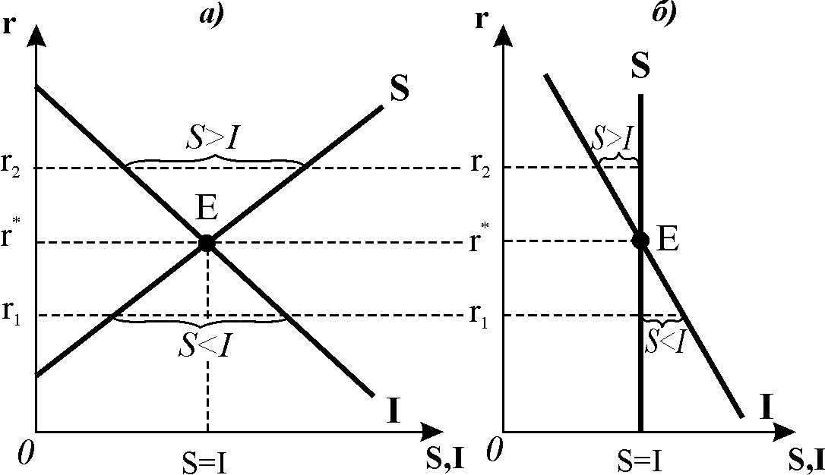
З точки зору класичної теорії основним чинником, що зрівноважує інвестиції та заощадження, є реальна процентна ставка. Заощадження є зростаючою функцією від ставки проценту $S=f(\underset{(+)}{r})$, а інвестиції – спадною $I=f(\underset{(−)}{r})$ (рис. 4.1.а).
Рис. 4.1. Взаємозв’язок ставки проценту, заощаджень
та інвестицій за класичним та кейнсіанським підходами
Кейнсіанська теорія розглядає заощадження як незалежні від ставки проценту. Дж. М. Кейнс вважав, що переважна більшість людей заощаджує частину своїх доходів не з метою отримання додаткового доходу, а з багатьох інших причин, наприклад, з метою зібрати кошти на будівництво чи купівлю власного будинку, на оплату навчання дітей у майбутньому, на відпочинок або на забезпечення власної старості. Тому величина заощаджень не залежить від ставки проценту, графічно крива заощаджень має вигляд вертикальної лінії (рис. 4.1.б). Інвестиції, згідно з кейнсіанським підходом, мало чутливі до ставки проценту. Рішення про вкладення капіталу у виробництво приймаються під впливом багатьох причин, на перше місце Дж. М. Кейнс ставить суб’єктивні настрої, очікування підприємців, а навіть інстинктивну потребу займатись активною діяльністю. Графічно крива інвестицій досить стрімка (4.1.б).
Коливання реальної процентної ставки згідно з обома теоретичними підходами виконує роль механізму зрівноважування обсягів заощаджень та інвестицій.

4.2. Базова теорія автономних інвестицій в основний капітал

Основними макроекономічними теоріями, котрі пояснюють прийняття інвестиційних рішень фірмами, є базова теорія автономних інвестицій в основний капітал у неокласичній і кейнсіанській інтерпретаціях і теорія індукованих інвестицій.
Неокласична теорія автономних інвестицій в основний капітал ґрунтується на припущенні повної зайнятості ресурсів та класичній виробничій функції з одним змінним фактором – капіталом: $Y=f(K)$.
Вибір оптимального обсягу основного капіталу $(K^{})$ – обсягу, що забезпечує максимізацію прибутку фірми здійснюється за допомогою двох підходів:
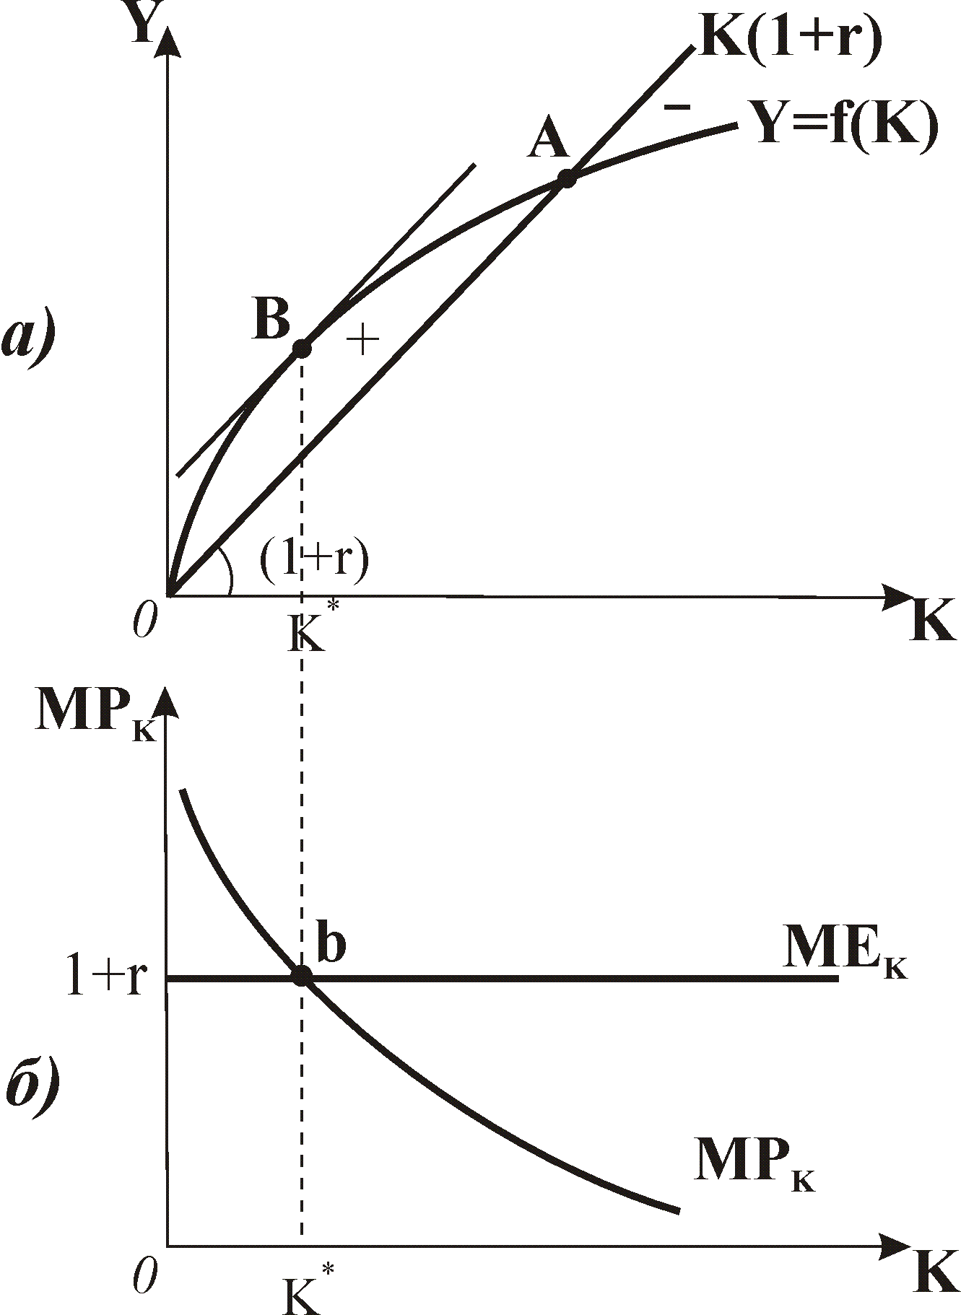
- порівняння сукупних показників вигод і витрат на інвестиції (рис. 4.2.а); сукупну вигоду від інвестицій (обсяг продукції) відображає виробнича функція $Y=f(K)$; сукупні витрати на інвестиції $K(1+r)$ є альтернативною вартістю ресурсів, що застосовують у виробництві, і зростаючою функцією від обсягу капіталу
Рис. 4.2. Оптимальний обсяг
основного капіталу
- порівняння граничних показників вигод від інвестицій і витрат на них (рис. 4.2.б); граничну вигоду від інвестицій визначає гранична продуктивність капіталу: ${\text{MP}}_{K}=\left[Δf(K)/ΔK\right]$; граничні витрати на інвестиції дорівнюють альтернативній вартості залучення додаткової одиниці капіталу: ${\text{MC}}_{K}=\left[ΔK(1+r)/ΔK\right]=1+r\text{.}$
Умова оптимізації обсягу капіталу: обсяг основного капіталу є оптимальним, коли гранична продуктивність капіталу дорівнює граничним витратам на нього: ${\text{MP}}_{K}=(1+r)$.
Інвестиції є різницею між бажаним обсягом основного капіталу $K^{}$і попередньо нагромадженим капіталом $K$. Якщо кожна фірма приймає оптимальне рішення, то, підсумувавши значення всіх інвестицій за даної ставки проценту, отримаємо агреговану інвестиційну функцію для економіки в цілому.
Інвестиції представляють собою довгострокові вкладення капіталу, тому більш реалістичною буде не двоперіодна, а багатоперіодна модель оптимального вибору. В ній потрібно враховувати процес зносу і вибуття капіталу за нормою амортизації $d$ (у двоперіодній моделі припускалось, що в майбутньому періоді капітал повністю зношується). Тут витрати на капітал дорівнюють сумі ставки проценту і норми амортизації.
У багатоперіодній моделі умовою оптимального вибору є такий рівень інвестицій, за якого гранична продуктивність капіталу дорівнює багатоперіодному обмеженню граничних витрат капіталу $(r+d)$: ${\text{MP}}_{K_{+1}}=(r+d)$.
Щоб досягти оптимального рівня капіталу $(K^{})$, який максимізує багатство у наступному періоді, потрібно у поточному періоді вибрати такий рівень валових інвестицій $(I)$, за якого: $I=K_{+1}^{}−K+\text{dK}$.
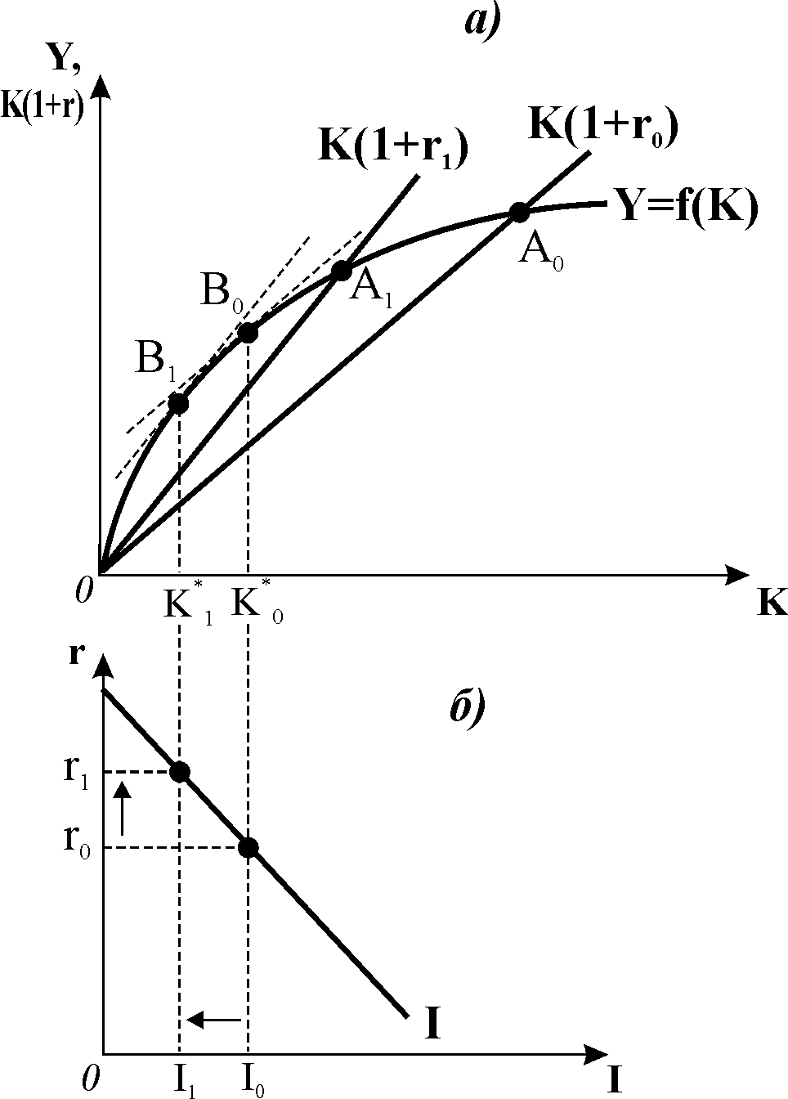
Основним чинником інвестицій є ставка проценту. Якщо ставка проценту зростає, то промінь витрат на капітал переміщується вгору (рис. 4.3.а), точка $A_{0}$ переміщується ліворуч до $А_{1}$, звужуючи обсяги прибуткових і оптимальних інвестицій $(B_{0}→B_{1})$, при зниженні ставки проценту процес піде у зворотному напрямку. Звідси висновок, що обсяг попиту на інвестиції є оберненою функцією від ставки проценту: $I=f(r)\text{.}$ Графік інвестиційної функції, представлений на рис. 4.3.б), показує, що зміна ставки проценту викликає зміни в обсязі інвестиційного попиту.
Рис. 4.3. Вплив ставки проценту
на обсяг попиту на інвестиції
Неокласична функція автономних інвестицій встановлює пряму залежність обсягу інвестиційного попиту від обсягу випуску (граничної продуктивності капіталу) і обернену – від ставки проценту:
$I=f(\underset{(+)}{ΔY},\underset{(−)}{r})$.
Кейнсіанська теорія автономних інвестицій ґрунтується на визначенні граничної ефективності капіталу, яку інвестор порівнює з ринковою ставкою проценту. Граничну ефективність капіталу $(r^{e})$ показує дисконтна ставку, котра вирівнює інвестиційні витрати з очікуваним прибутком. Інвестиції здійснюються, коли гранична ефективність капіталу вища за ринкову ставку проценту. Відтак кейнсіанська функція інвестицій також є оберненою функцією від ставки проценту: $I=f(\underset{(−)}{r})$.
Ставка проценту є основним чинником інвестицій, її зміна викликає зміни в обсязі інвестиційного попиту.
Непроцентні чинники $(\text{Nr})$ – технічний прогрес, очікування підприємців, податки та субсидії – спричиняють зміни в інвестиційному попиті і зрушують всю криву попиту на інвестиції. У класичній теорії найвпливовішим непроцентним чинником є технічний прогрес, котрий впливає на граничну продуктивність капіталу. У кейнсіанській теорії – песимістичні чи оптимістичні очікування інвесторів, які змінюють граничну ефективність капіталу.
Узагальнена функція автономних інвестицій має вигляд:
$I=f(\underset{(+)}{ΔY},\underset{(−)}{r},\underset{(+,−)}{\text{Nr}})$.

4.3. Розвиток базової теорії інвестицій.
Теорія індукованих інвестицій

Ряд моделей пояснюють окремі сторони складного інвестиційного процесу в приватній економіці.
Модель акселератора відображає зв’язок між зміною обсягу сукупного доходу (попиту або продукту) і приростом індукованих інвестицій.
Акселератор $(v)$– це показник прирістної капіталомісткості продукції, визначає, скільки одиниць додаткового капіталу потрібно для виробництва додаткової одиниці продукції (ВВП), обчислюється як відношення приросту інвестицій до приросту доходу, що викликав ці інвестиції: $v=(K_{t}−K_{t−1})/(Y_{t}−Y_{t−1})\text{.}$
Акселератор діє як за зростання, так і за скорочення обсягів ВВП і застосовується також для пояснення економічних циклів.
Функція інвестиційного попиту за моделлю акселератора має вигляд:
$I_{і(t)}=K_{t}−K_{t−1}=v⋅(Y_{t}−Y_{t−1})\text{.}$
Врахування наявності часового лагу – запізнення між зміною доходу та здійсненням інвестицій – змінює вигляд функції інвестиційного попиту за моделлю акселератора: $I_{і(t)}=v⋅(Y_{t−1}−Y_{t−2})\text{.}$
Модель витрат на облаштування (витрат регулювання) пояснює, як фірми регулюють зміну основного капіталу, поступово наближаючи його обсяг до оптимального. Коефіцієнт часткового регулювання $g$ $(0<g<1)$ визначає швидкість наближення фактичного обсягу капіталу $K_{t−1}$ до його оптимального розміру $K_{t}^{}$. Чим меншими є значення $g$, тим повільніше чисті інвестиції наближаються до бажаного рівня.
Функція інвестиційного попиту з врахуванням коефіцієнта часткового регулювання для чистих інвестицій має вигляд:
$I_{n}=g(K_{t}^{}−K_{t−1})$.
Теорія інвестицій Тобіна водить коефіцієнт $q={K^{{}_{t}}}/{K_{t−1}}$, який дозволяє виміряти розрив між фактичним $K_{t−1}$ і оптимальним $K_{t}^{}$ обсягами капіталу фірм; визначається як відношення ринкової оцінки капіталу фірми на фондовому ринку до відновної вартості її капіталу – витрат, пов’язаних з придбанням всього устаткування і будівель фірми на товарному ринку. Якщо $q>1$, то оптимальній розмір капіталу більший за наявний $K_{t}^{}>K_{t−1}$, інвестиції прибуткові, фірма може розвиватись далі. Якщо $q<1$, то $K_{t}^{}<K_{t−1}$, а обсяг основного капіталу необхідно зменшити, оскільки діє спадна норма прибутковості.
Для багатоперіодної економіки $q=({\text{MP}}_{K}−d)/r\text{.}$ Якщо ${\text{MP}}_{K}>(r+d)$, то $K<K^{}$; якщо ${\text{MP}}_{K}=(r+d)$, то $K=K^{}$, якщо ${\text{MP}}_{K}<(r+d)$, то $K>K^{}$.
Коефіцієнт $q$ Тобіна охоплює всі чинники, які можуть впливати на норму інвестування, – очікувані прибутки, динаміку ВВП, процентні ставки, витрати на облаштування. З врахуванням $q$ Тобіна узагальнена інвестиційна функція приймає вигляд:
$I=f(\underset{(+)}{ΔY},\underset{(−)}{r},\underset{(+)}{q})$.
Модель раціонування кредитів пояснює особливості прийняття фірмами інвестиційних рішень за неможливості одержання кредитів. Наслідком раціонування кредитів є залежність інвестиційного попиту від власних грошових ресурсів фірми, величини її нерозподіленого прибутку. За цих обставин основний капітал не буде наближатись до оптимального рівня, що визначається ринковою ставкою проценту і граничною продуктивністю капіталу.
Важливими складовими інвестиційного попиту є інвестиції у житлове будівництво та інвестиції у запаси.
Інвестиції у житло включать купівлю нових будинків для проживання і здавання в оренду. Визначаються відносною ціною житла $I_{h}=f(P_{h}/P)$ – співвідношенням цін на житло $(P_{h})$ і цін будівельних матеріалів$(P)$; чим більшим є попит на житло, тим вищою стає його відносна ціна, тим більше стимулів у фірм для житлового будівництва.
Інвестиції у запаси здійснюються для забезпечення безперебійності виробництва і зниження витрат та запобігання товарів. „$S−s$ правило” обґрунтовує мінімальні $(s)$та максимальні $(S)$ рівні запасів: фірма на кожний період встановлює певний обсяг виробництва у відповідності з очікуваним попитом плюс деяка постійна величина запасів.

КОНТРОЛЬНІ ЗАВДАННЯ

ТЕСТИ для самоконтролю. Визначте єдино правильну відповідь
- 1. До інвестицій не відноситься:
а) покупка акцій на фондовій біржі;
б) покупка фірмами нового обладнання;
в) покупка родиною нового будинку;
г) збільшення запасів фірми.
- 2. Обсяг основного капіталу є оптимальним, коли:
а) гранична вигода від інвестицій перевищує граничні інвестиційні видатки;
б) кут нахилу виробничої функції рівний куту нахилу лінії інвестиційних витрат;
в) сукупна продуктивність капіталу дорівнює граничним видаткам на нього;
г) сукупна вигода від інвестицій перевищує сукупні витрати на інвестиції.
- 3. Акселератор відображає залежність між зміною обсягу виробництва, сукупного попиту або доходу та приростом:
а) споживання;
б) автономних інвестицій;
в) індукованих інвестицій;
г) заощаджень.
- 4. Модель витрат на облаштування пов’язує інвестиційний попит фірм:
а) з відношенням ринкової вартості функціонуючого капіталу до його відновної вартості;
б) з можливостями залучення кредитів для фінансування інвестиційних проектів;
в) зі швидкістю наближення наявного обсягу основного капіталу до оптимального;
г) всі відповіді правильні.
- 5. Згідно з теорією інвестицій Дж. Тобіна, фірми збільшать інвестиційний попит, якщо:
а) відновна вартість капіталу фірми перевищує ринкову оцінку її капіталу на фондовому ринку;
б) ринкова оцінка капіталу фірми на фондовому ринку буде точно дорівнювати відновній вартості її капіталу;
в) ринкова оцінка капіталу фірми на фондовому ринку нижча за відновну вартість її капіталу;
г) ринкова оцінка капіталу фірми на фондовому ринку перевищує відновну вартість її капіталу.

Задача
Припустимо, що сумарна ринкова вартість акцій корпорації оцінюється у 400 млн. дол., а відновна вартість основного капіталу фірми становить 450 млн. дол.
Визначте:
- чи є обсяг функціонуючого основного капіталу фірми оптимальним?
- чи повинна фірма змінити обсяг наявного капіталу? чи доцільно корпорації збільшувати інвестиції в основний капітал?

Графоаналітична вправа
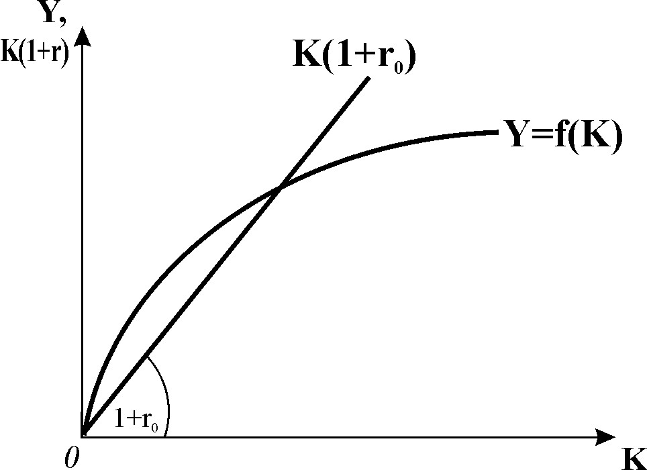
На графіку представлена виробнича функція Y=f(K) типової фірми деякої економіки. За даними графіка:

визначте оптимальний обсяг основного капіталу;

поясніть, як зниження процентної ставки вплине на сукупні інвестиційні витрати фірми, проілюструйте цю зміну графічно;

визначте, яким стане оптимальний обсяг основного капіталу, якщо процентна ставка знизиться;
- добудуйте нижче сполучений з представленим графік інвестиційного попиту фірми і поясніть, як зміна рішення фірми відносно оптимального обсягу капіталу вплинула на її інвестиційні рішення.

